铁路危险货物运输“双重预防机制”
一体化信息平台

平台首页（首页 平台概况 业务流程 产品功能 平台特点 产品展示 新闻资讯）
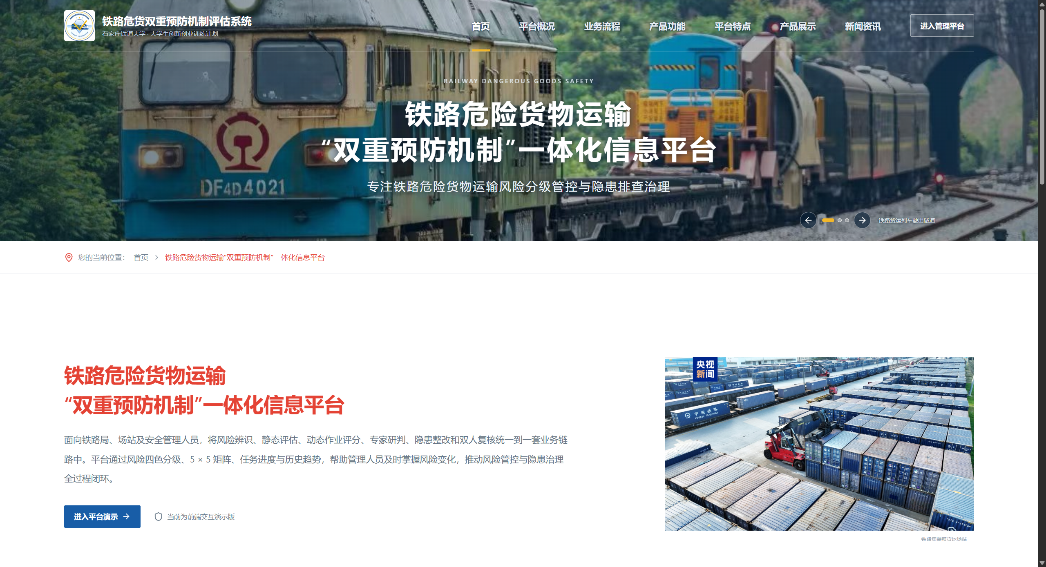
新闻资讯可看最新的行业动态
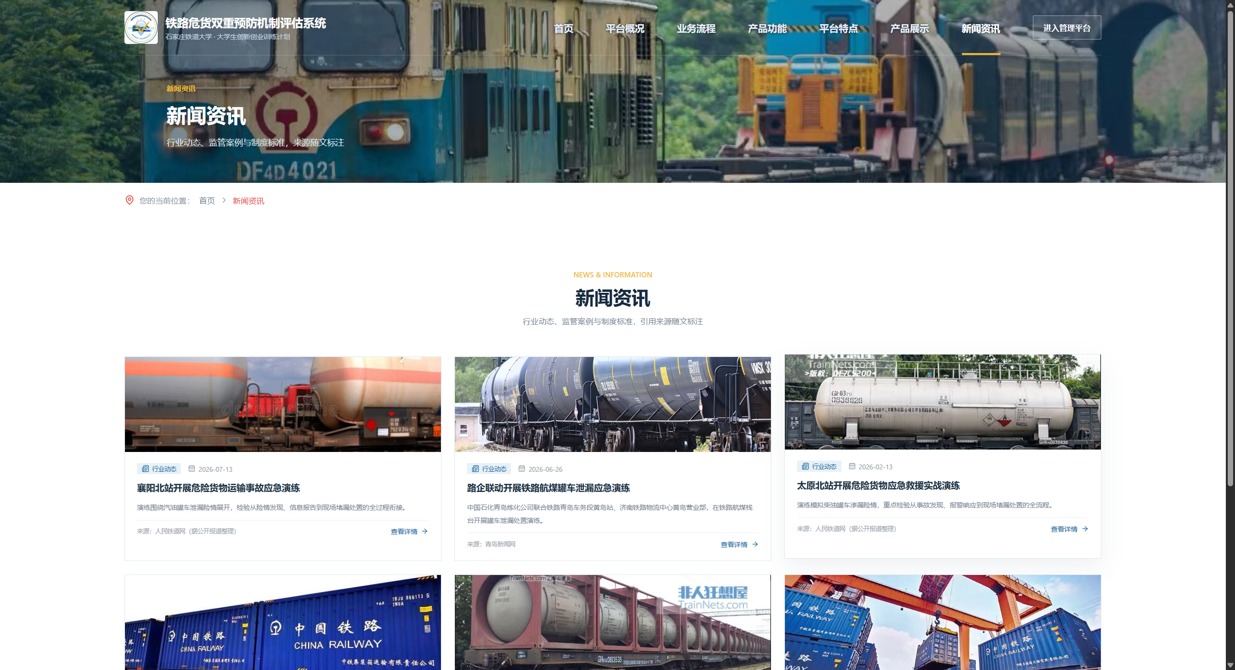

管理平台注册/登录界面
（4个角色 [安全管理员、项目经理、普通人员、超级管理员（不显示）]）
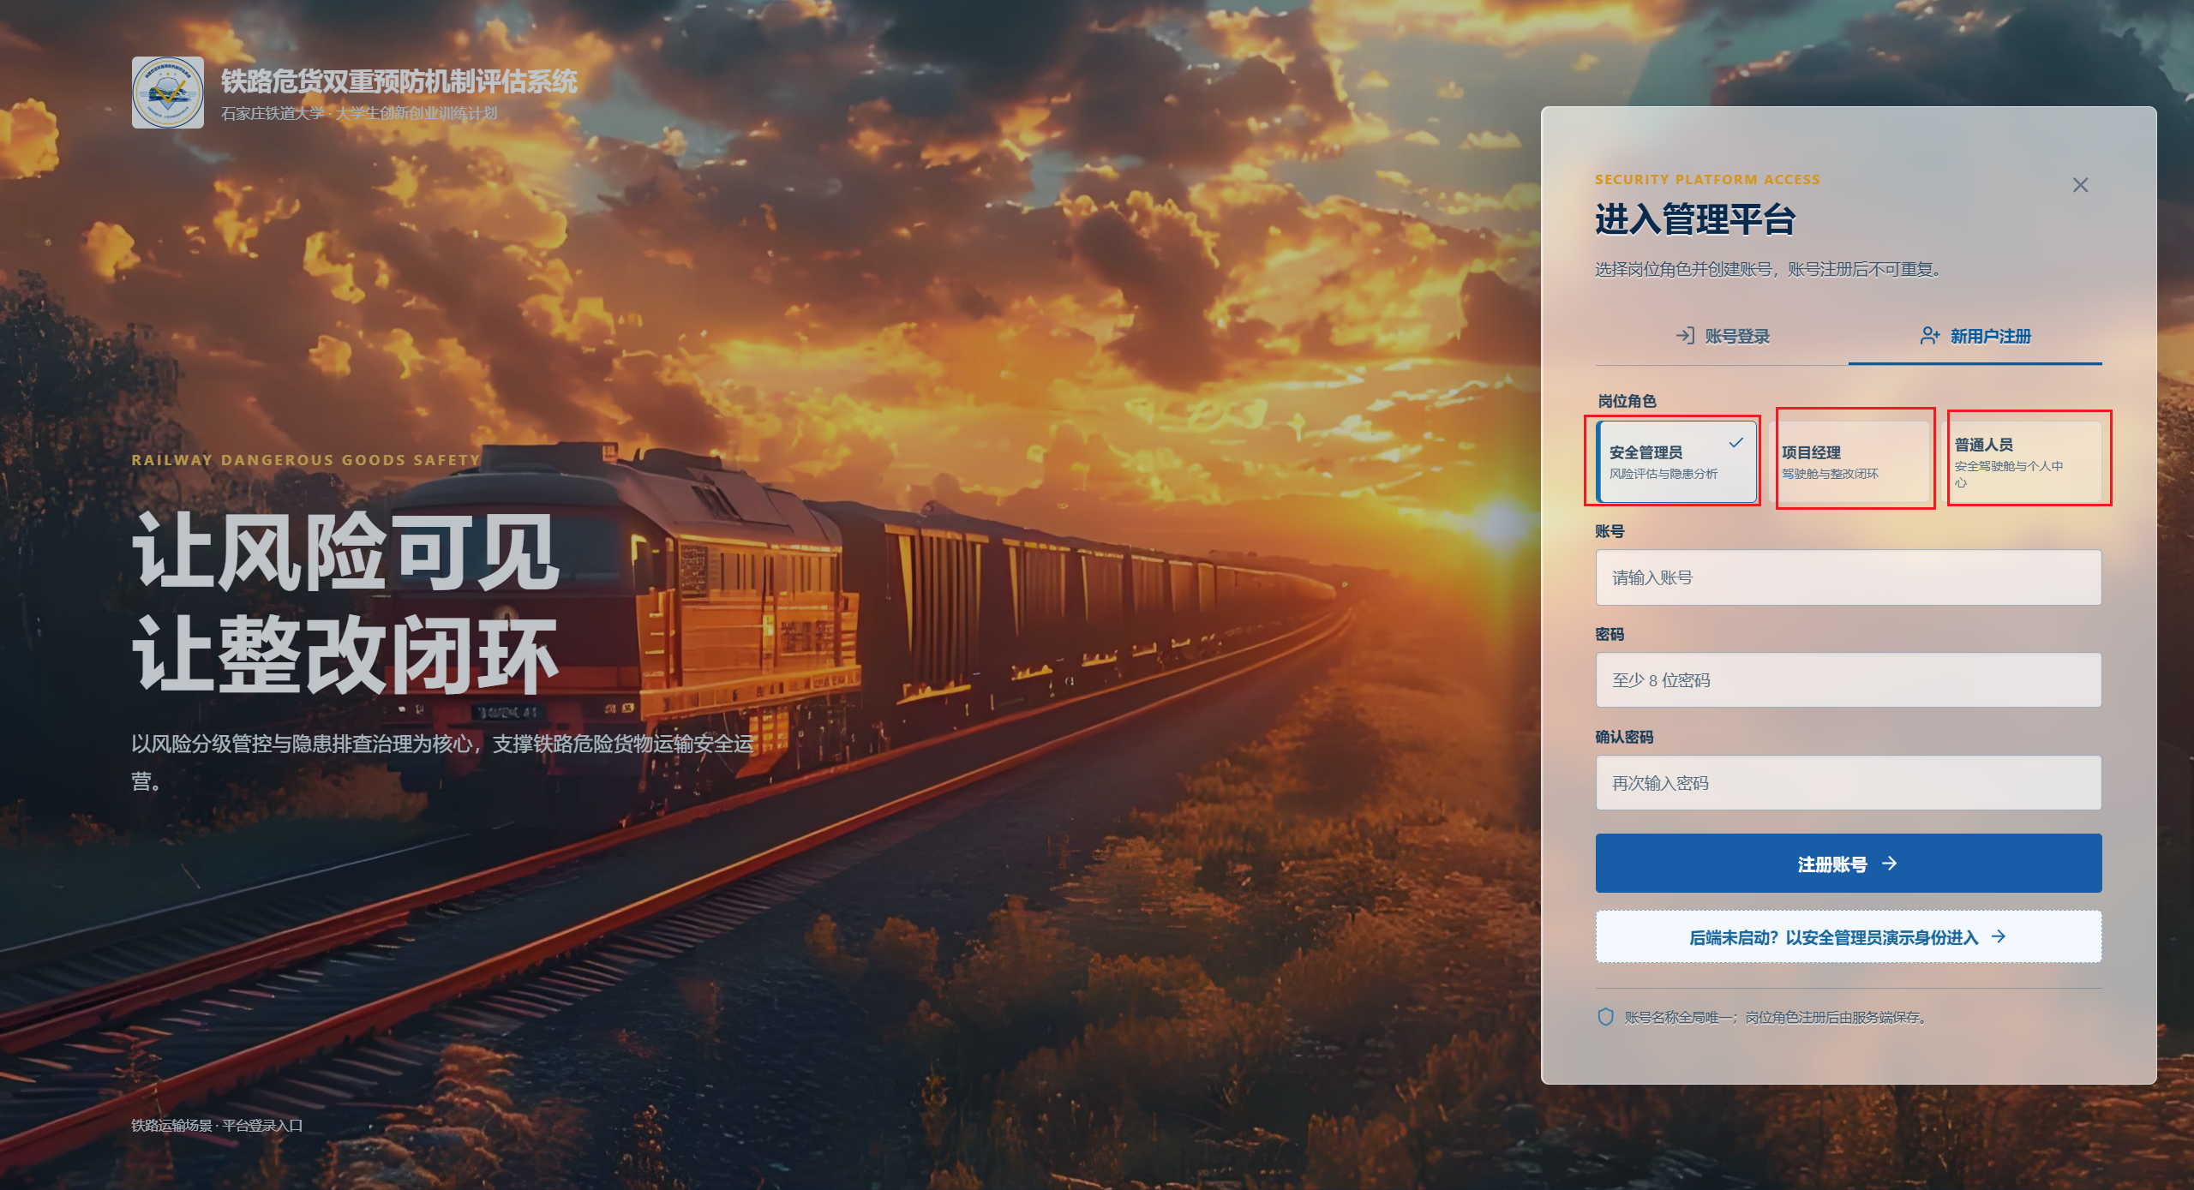
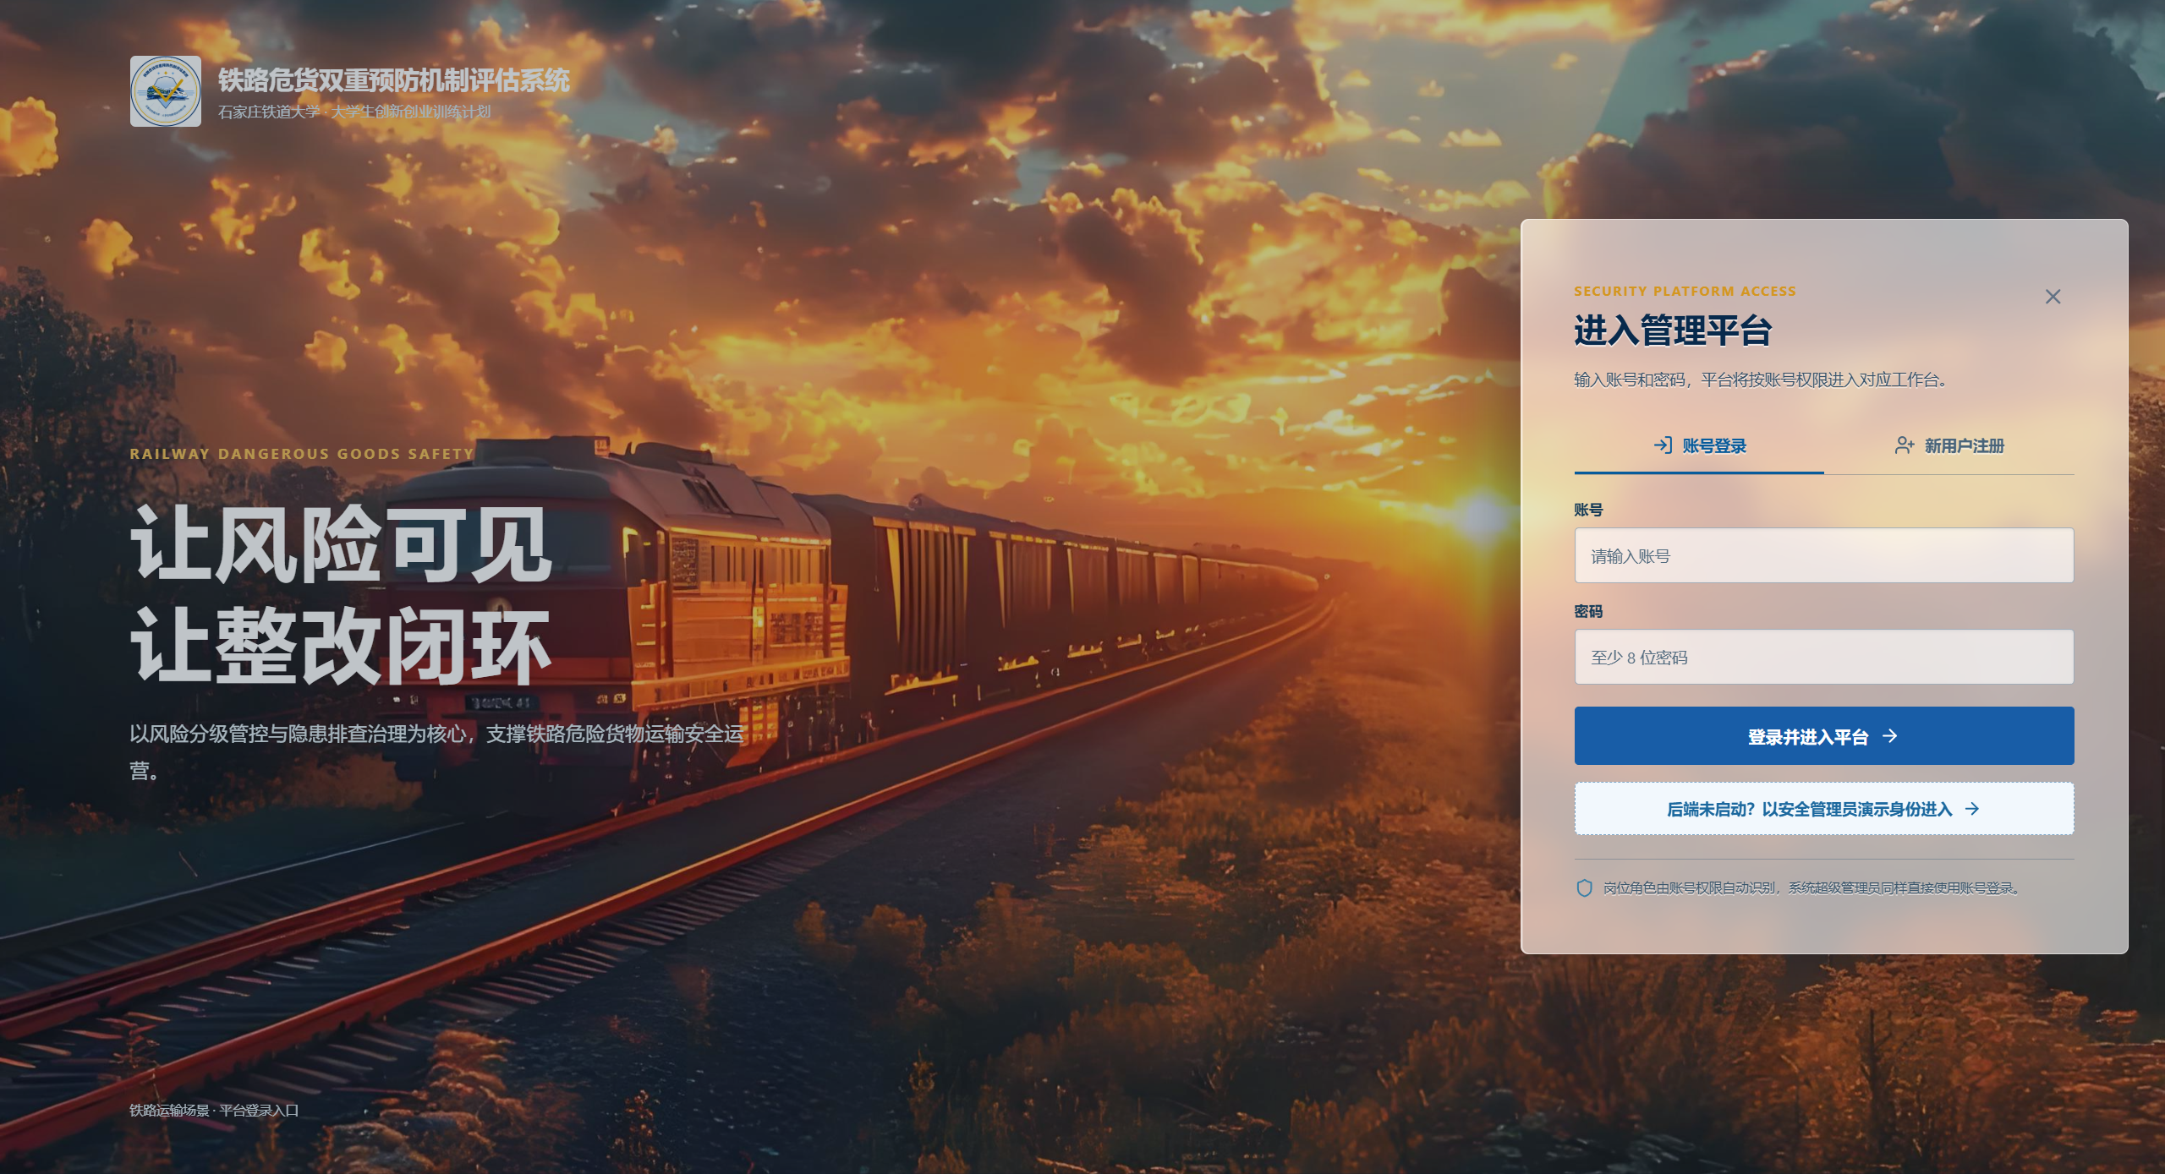

普通人员（仅可查看各铁路局的安全隐患与可视化界面数据展示，使用AI助手与维护个人资料）
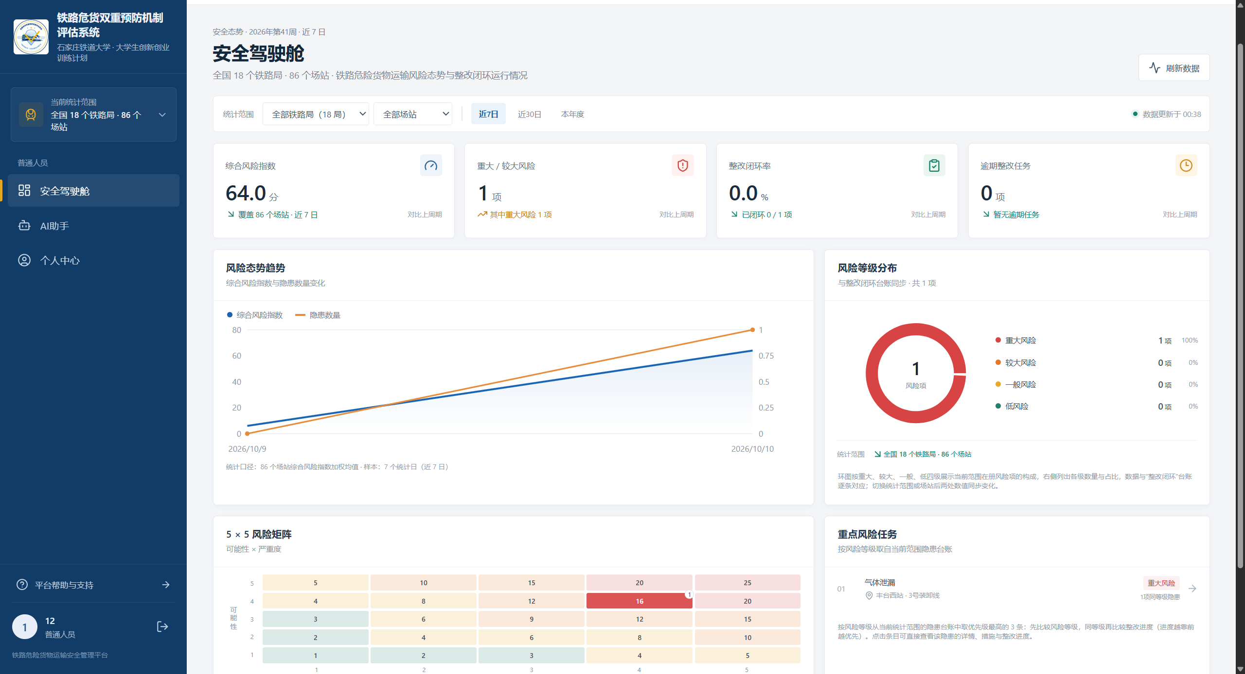

安全管理员（负责新增危险源评估分析、静态与动态检查结论判定、对接项目经理分析整改完成情况的现场复核）
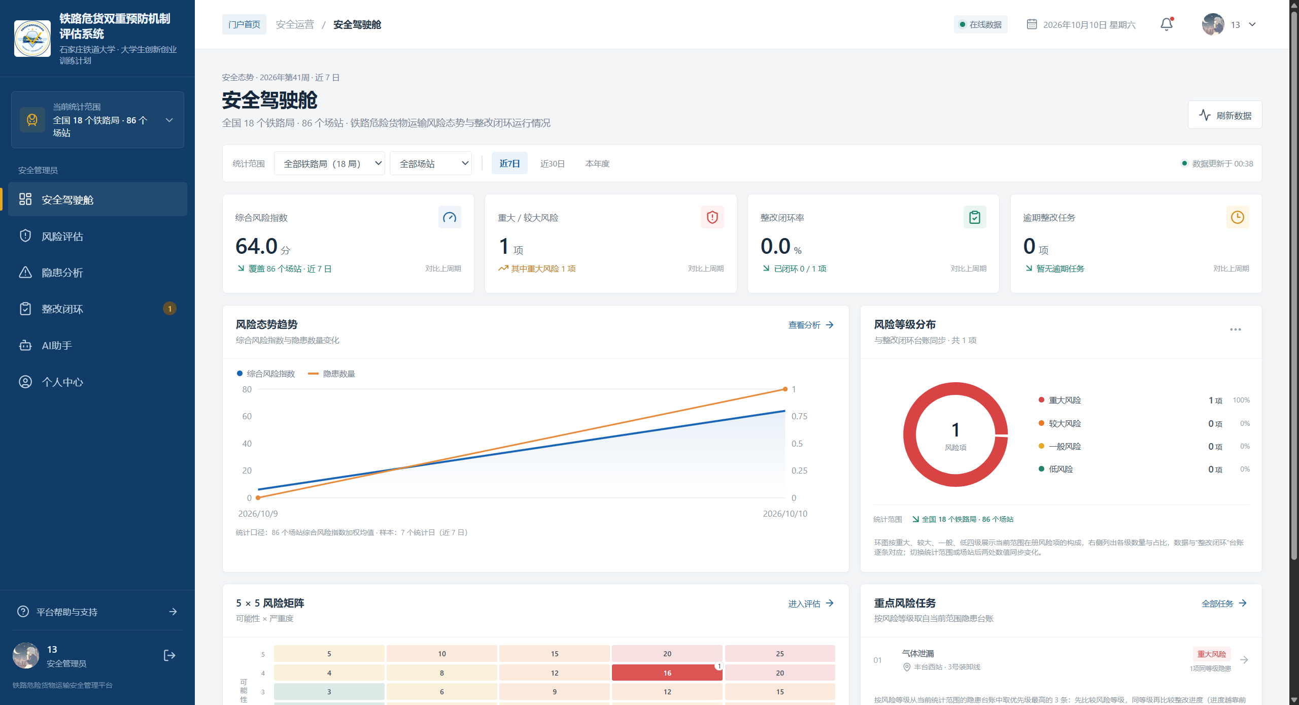

- 新增评估（可选择直接填入评估数据[数据量小]生成危险源评估报告，也可通过下载对应的excel模板导入多条数据，然后进行修改，完成评估）
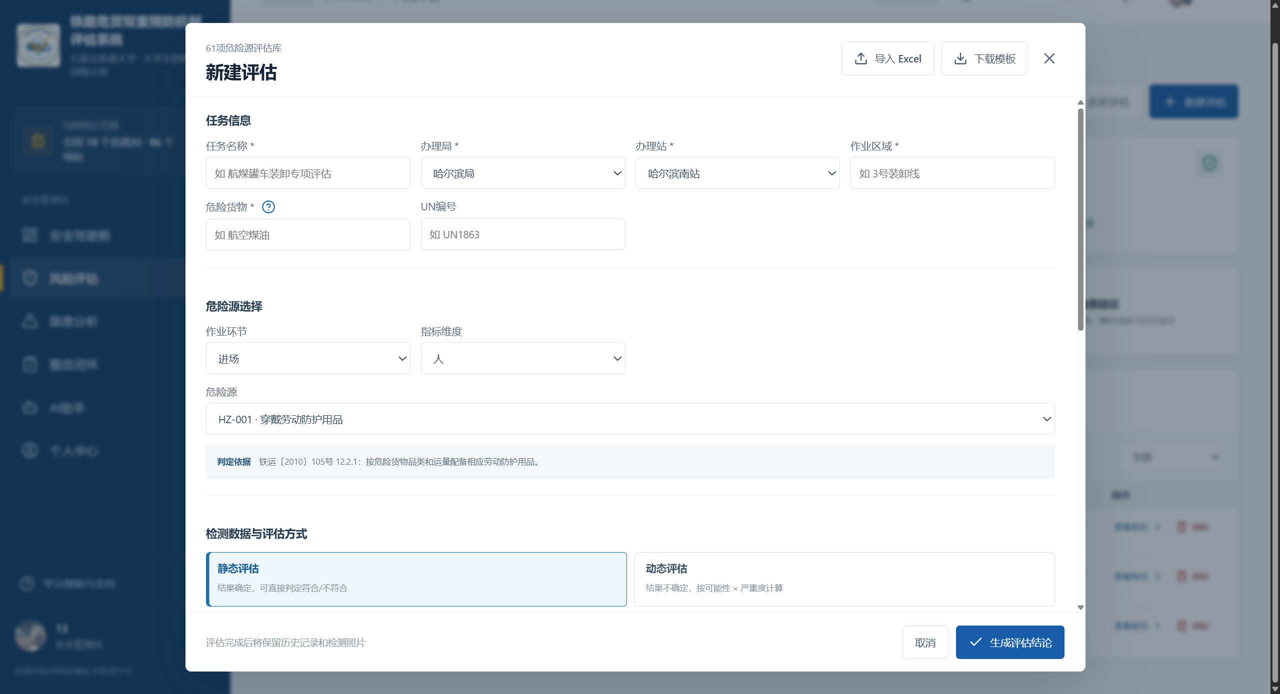
模板部分数据展示
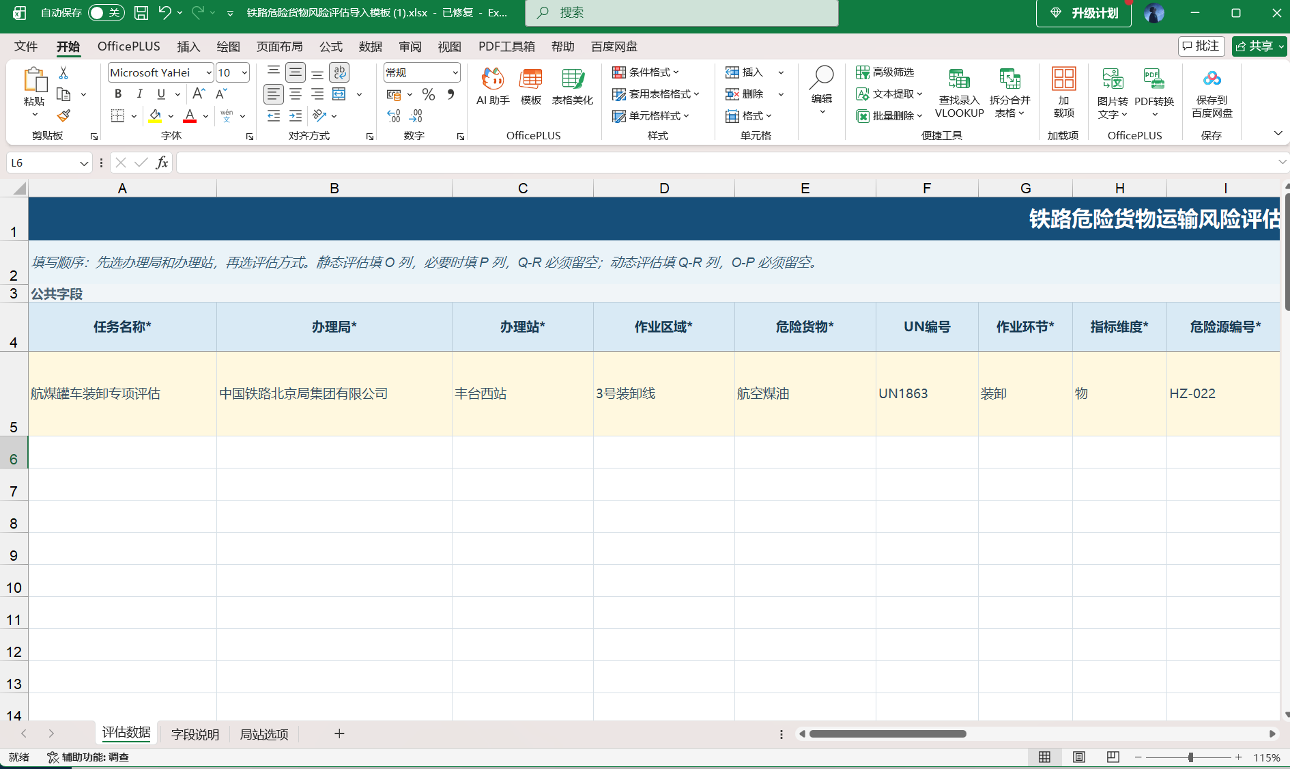

导入若有重复数据会让管理员自行选择跳过，或是继续导入（导入数据失败，会在导入界面下方提示填写错误部分）
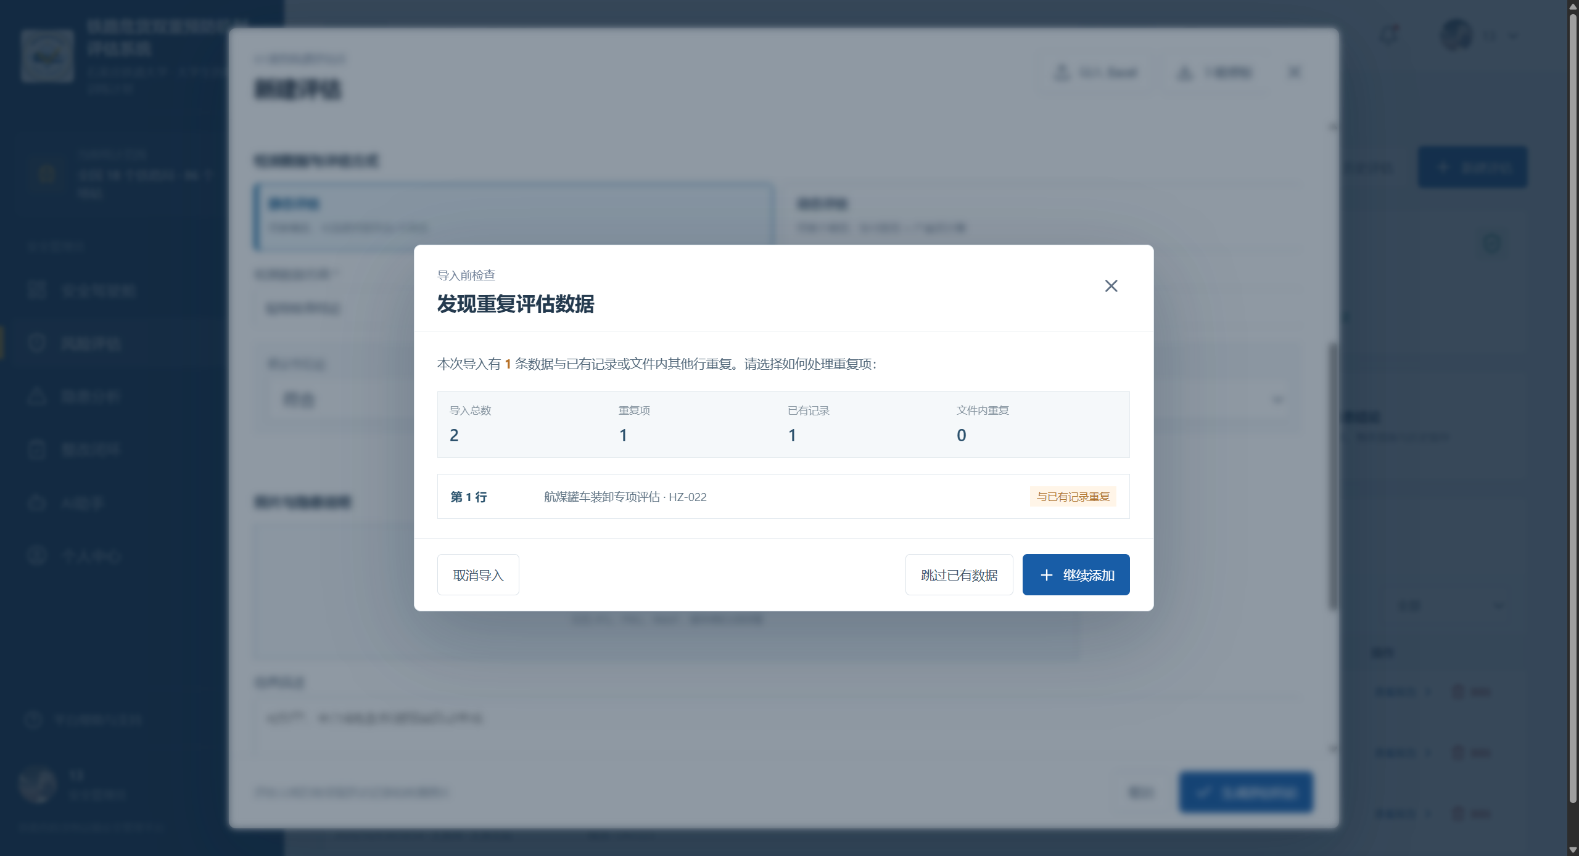
最后需要添加评估数据的图片或是隐患图片
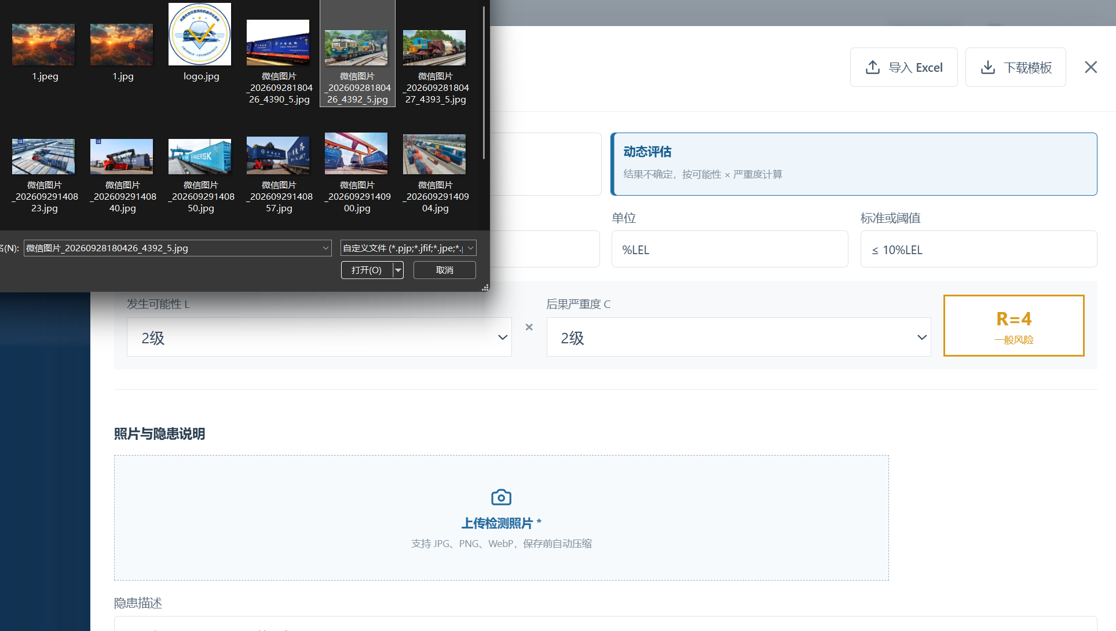
完成评估会给一个评估报告
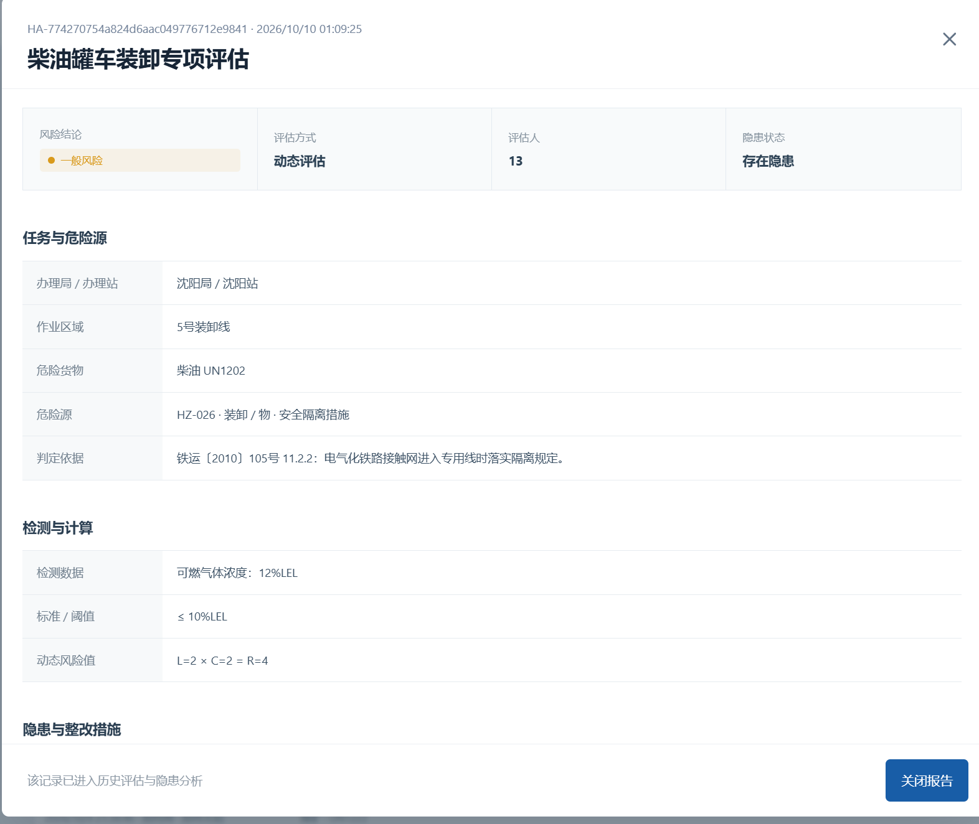
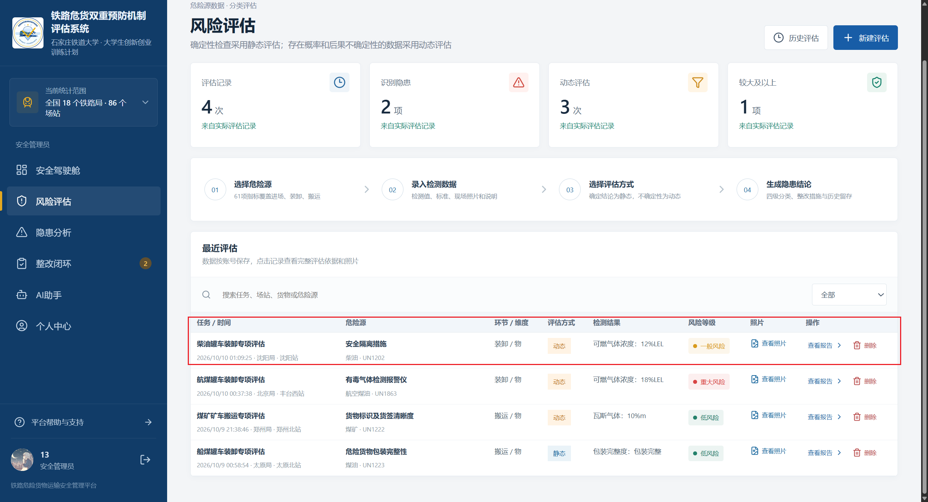

最后会生成隐患分析与闭环整改的流程（闭环整改就会交给项目经理完成，复核阶段需要安全管理员去进行复核[整改阶段除了项目经理外的人是操作不了的（除超级管理员）]）
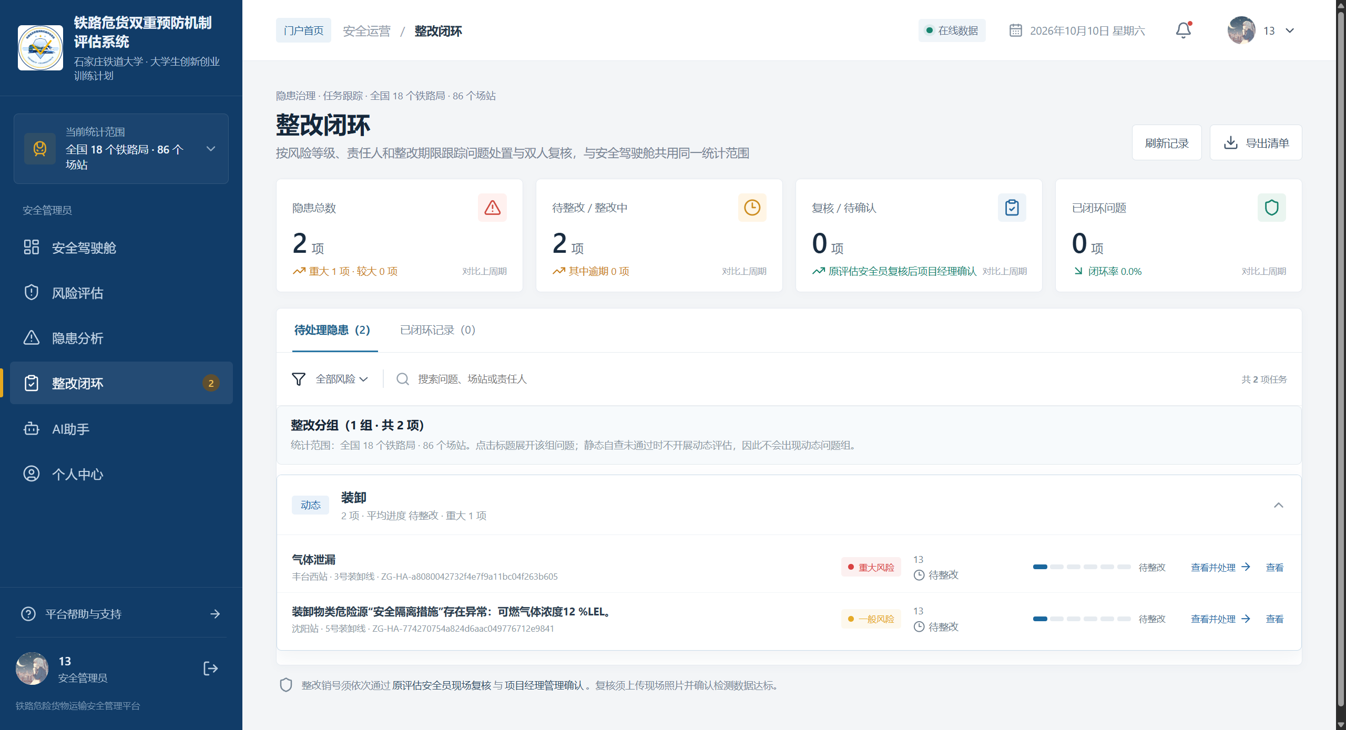

项目经理（负责查阅风险态势、接办整改任务并确认隐患闭环）
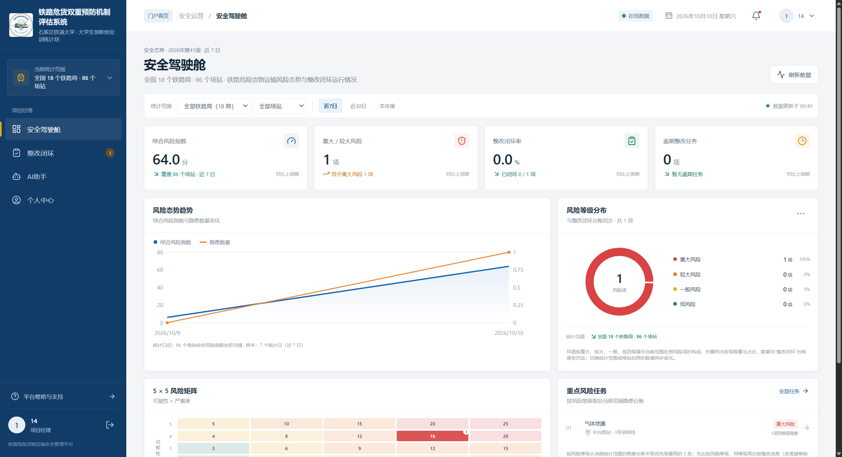

项目经理拿到整改任务就可以督促手下人进行整改了（按照阶段分批进行，期间需要上传整改阶段的任务图片）
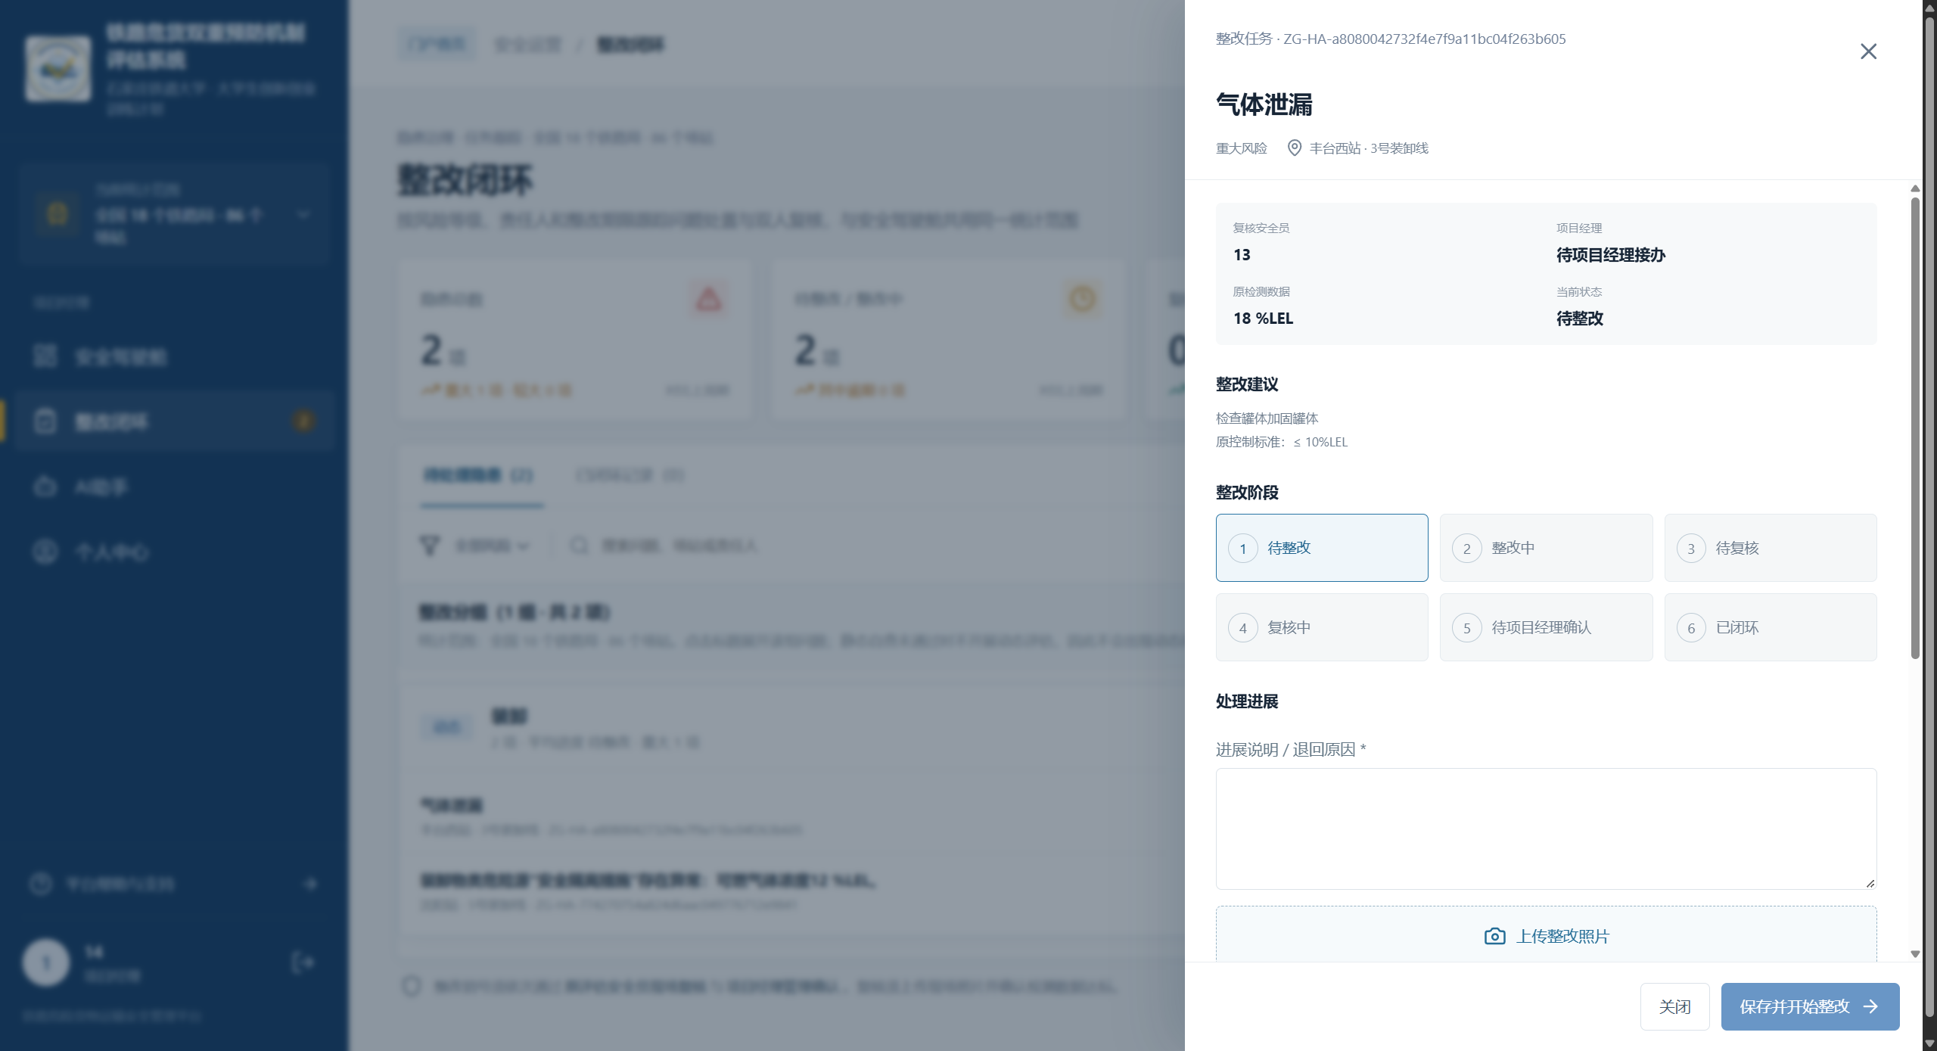
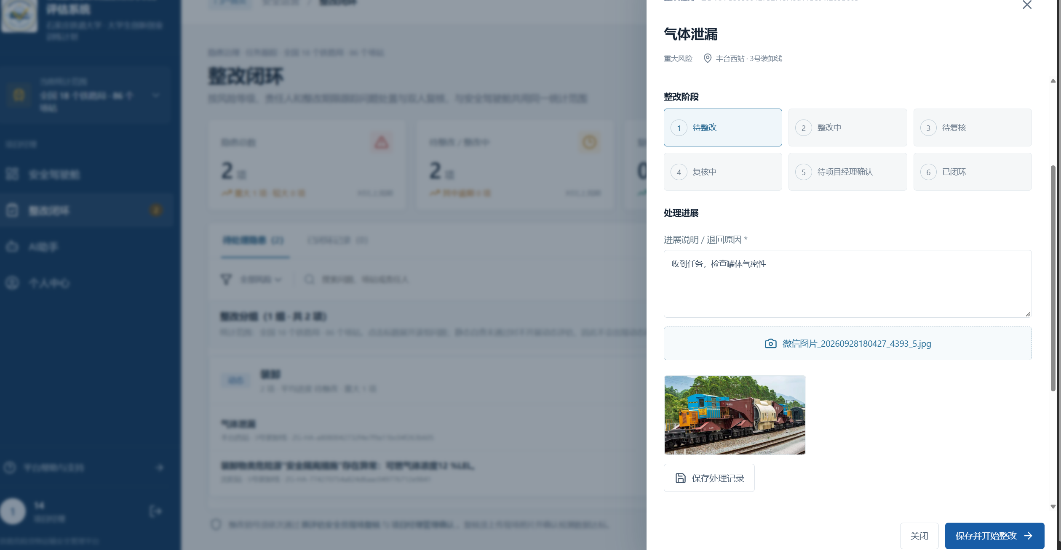

处理完之后就可以提交给安全管理员复核了
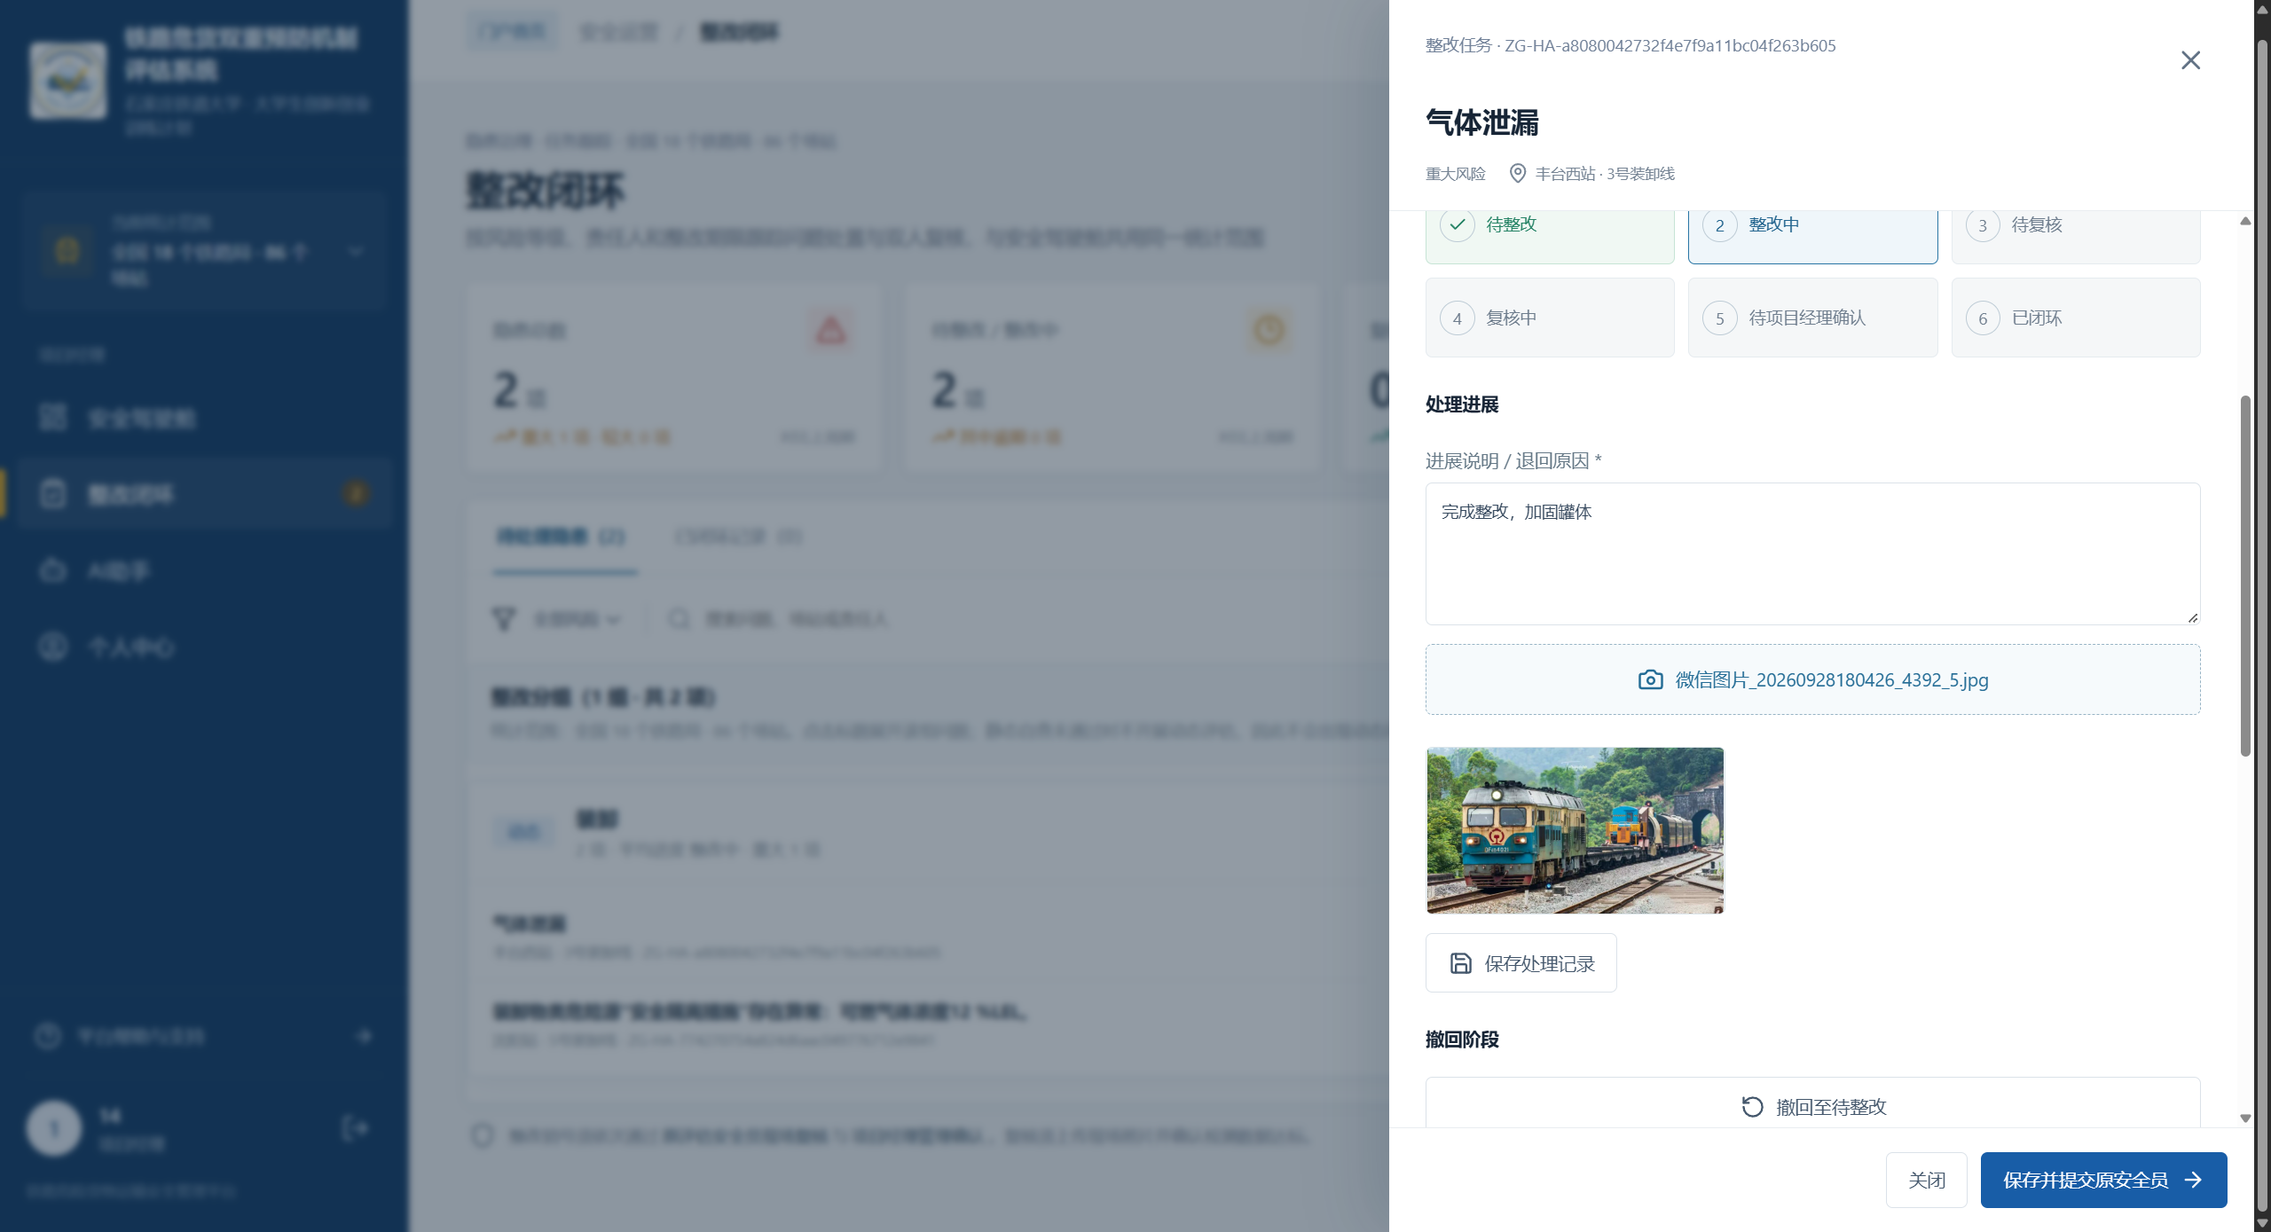

安全员复核完成返回给经理，完成闭环（处理的每个阶段记录都会保留，防止后续复查）
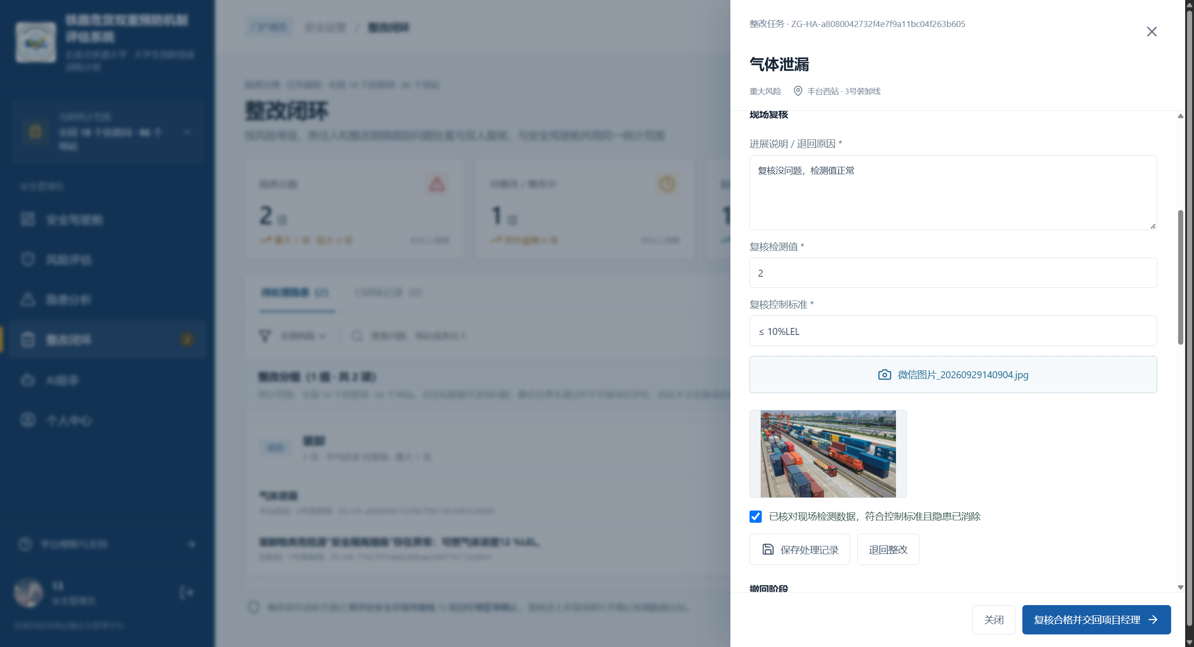
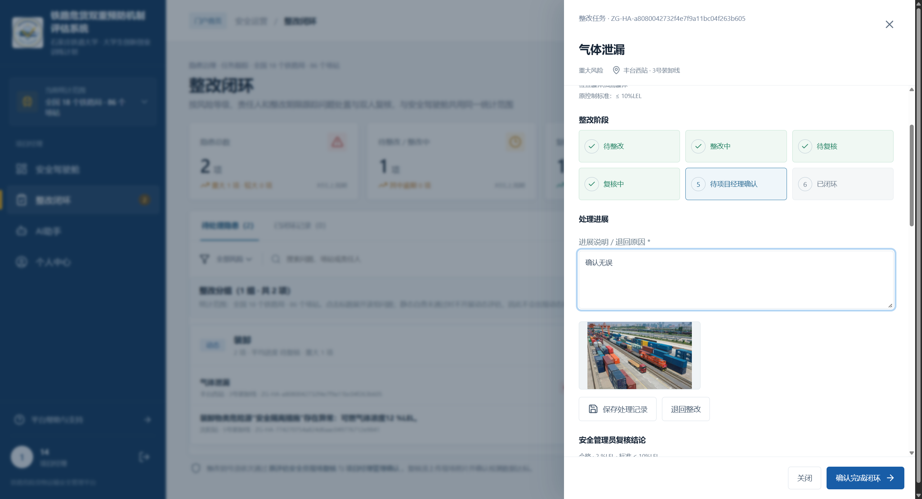
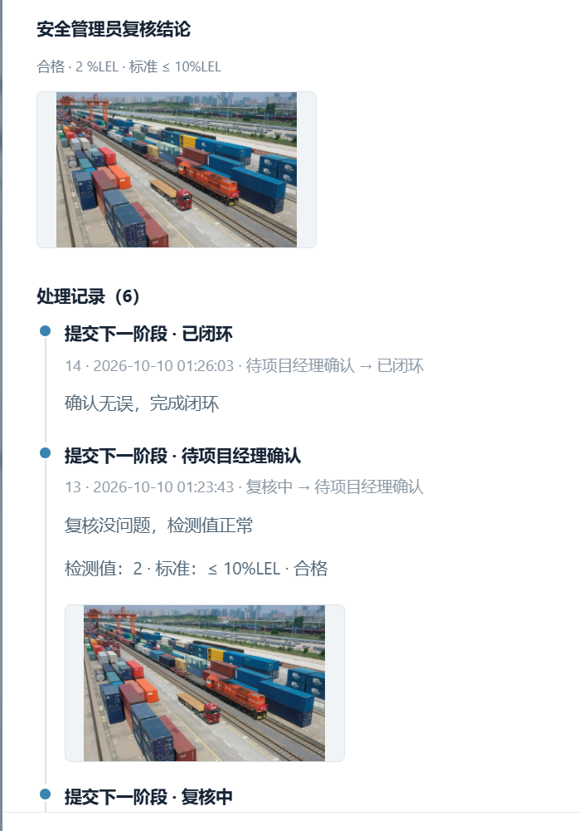

系统超级管理员（拥有全部功能权限，并可维护基础资料、处理用户意见反馈）
